Opravka I održavanje poljoprivrednih mašina – praksa
1-8. Časa 21.04. 2020.
Učenje na daljinu
Priprema kombajna za žetvu,zamena ležajeva na slamotresu
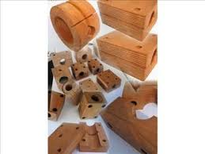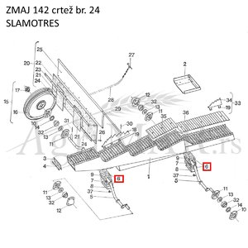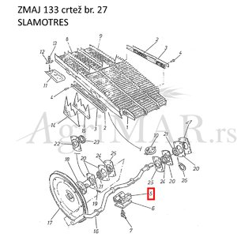
Link address:
Pogledati na YouTube kanalu sve što se odnosi na pripremu kombajna za žetvu,zamena ležajeva na slamotresu

Neki od linkova:

YouTube: Počela popravka kombajna Poljoprivredne škole u Vršcu 2018

Ključne reči za pretragu:
Kombajn, remont, zamena ležajeva ,ležajevi slamotresa
Za pitanja i pomoć javite se na adresu:
Mail: biljanaslavnic 63@gmail.com

